Фестиваль #МотоГТО в Санкт-Петербурге
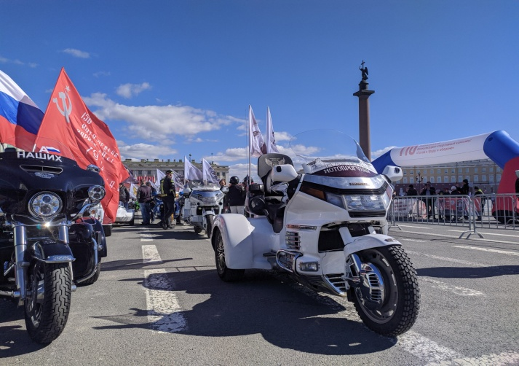
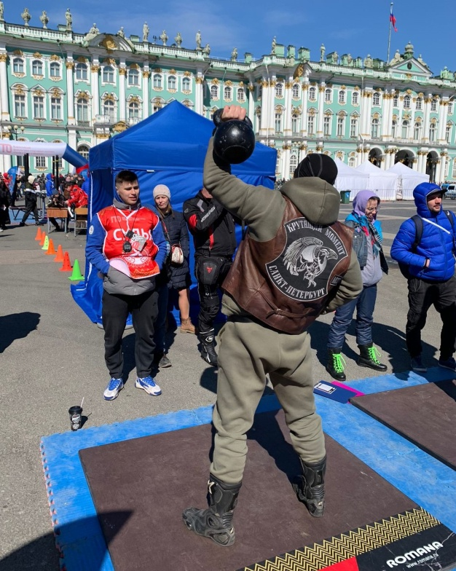
На Дворцовой площади в рамках Фестиваля #МотоГТО в Северной столице стартовал мотосезон. В этом году программа открытия включала в себя выполнение нормативов ГТО на максимальный результат. Байкеры соревновались в рывке гири 16 кг., подтягиваниях на перекладине, стрельбе из электронного оружия. В мероприятии приняли участие более 200 мотоциклистов, а первая сотня по наибольшему количеству набранных очков стали обладателями уникальных нашивок и памятных значков.
Старт мотопараду, участниками которого стали 3000 владельцев «железных коней», дали вице-губернатор Санкт-Петербурга Борис Пиотровский, спикер городского парламента Александр Бельский, руководитель организации «Мотоциклисты Петербурга» Григорий Путинцев и народный артист России Александр Розенбаум.

